**C08 Welke kant uit?**

[onderwerpsymbool Mechanica]

Tijd

10 minuten

Bereik

Klas 4

Begrippen: draaipunt, koppel, rollen

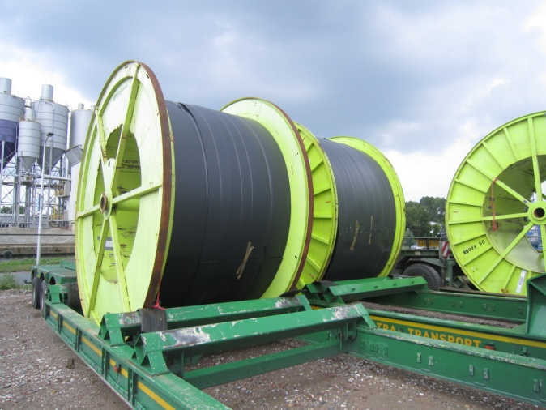

[inleidend kader]

Toveren of niet? Draad zit op een klos gewonden, kabels op een haspel. Als je aan de kabel trekt kun je het stuk dat je nodig hebt gebruiken, maar wat gebeurt er intussen met de haspel als die op de grond of te tafel ligt?

Welke kant beweegt een draadklos uit?

[eind kader]

[C08_IF18_figuur 1; onderschrift]

*Figuur 1. Kabels.*

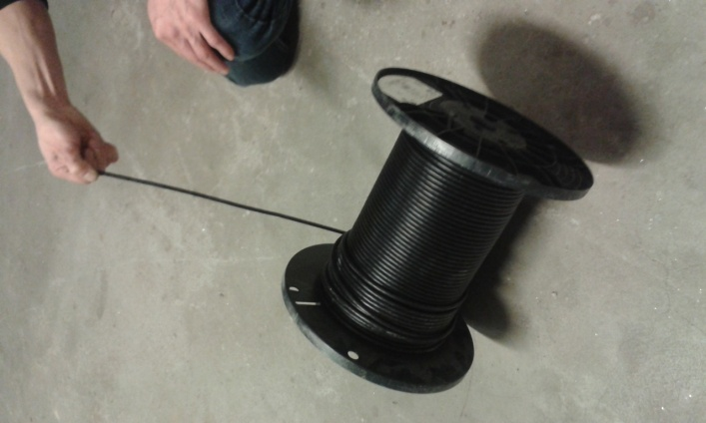[C08_IF18_figuur 2; onderschrift]

*Figuur 2. Grote draadklos.*

**Nodig**

Grote draadklos met –bij voorkeur- kleurig draad. Kies een klos met een duidelijk verschil tussen binnen en buitendiameter.

**Voorbereiding**

Geen

**Uitvoering**

1. Zit de draadklos op een stang dan draait hij gewoon rond als je aan het draad trekt. Maar leg nu die klos eens op de grond. Welke kant beweegt hij dan uit als je de draad afwikkelt?
2. Houd één uiteinde van de draad in je vingers; hou de draad horizontaal. Welke kant beweegt de klos (*Predict*) uit als je voorzichtig aan de draad trekt?
   1. Naar links.
   2. Naar rechts.
   3. Niet.

of

* 1. Weet ik niet.

1. Vraag de leerlingen met hun buurman of buurvrouw te overleggen. Zij leggen hun keuze aan de ander voor en leggen elkaar uit waarom ze hun antwoord gekozen hebben. (*Explain*). Zijn ze het eens? Inventariseer de antwoorden.
2. Voer de demonstratie uit (*Observe*).
3. Klopten de voorspellingen? Waardoor wel/niet? (*Explain*)
4. Houd één uiteinde van de draad in je vingers en zorg dat de draad nu vertikaal staat. Welke kant beweegt de klos nu (*Predict*) uit als je aan de draad trekt?
   1. Naar links.
   2. Naar rechts.
   3. Niet.

of

* 1. Weet ik niet.

1. Vraag de leerlingen weer met hun buur te overleggen. Zij leggen elkaar uit waarom ze hun antwoord gekozen hebben. (*Explain*). Inventariseer weer de antwoorden.
2. Voer vervolgens de demonstratie weer uit (*Observe*).
3. Klopten de voorspellingen? Waarom wel/niet? *(Explain*)
4. Naar links of naar rechts? Is er soms een trekrichting waarin de klos gewoon blijft liggen als je aan de draad trekt? Kun je de draadklos elke kant op laten bewegen die je wilt? Kan alleen een leraar zo toveren? Of kunnen leerlingen dat ook?

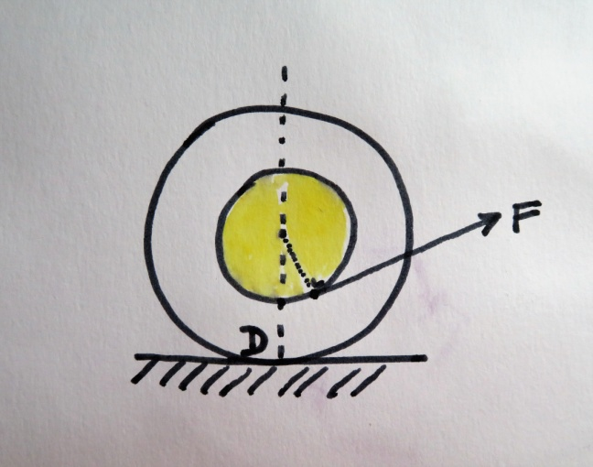[C08_IF18_figuur 3; onderschrift]

*Figuur 3. Draadklos schematisch.*

[Tim, wil je een nette versie van deze figuur tekenen?]

**Natuurkundige achtergrond**

De draadklos kan naar links of naar rechts bewegen afhankelijk van de trekrichting (figuur 3).

Logisch lijkt het dat als je naar rechts trekt aan een horizontale draad, de draadklos ook naar rechts gaat. Beweegt een voorwerp niet altijd in de richting van de kracht??

Voor een eenvoudige verklaring van de bewegingsrichting kijk je naar het koppel dat de trekkracht *F* maakt ten opzichte van het draaipunt D. Dat koppel hangt af van de hoek die de draad met de horizontaal maakt. Een koppel rechtsom en de klos rolt naar rechts, een koppel linksom en de klos rolt naar links.

De kritische hoek die bepaalt of de klos naar links of naar rechts gaat bewegen, wordt bepaald door na te gaan of het verlengde van de kracht links of rechts van het draaipunt D ligt (zie figuur 3).

**Tips**

Deze demonstratie lukt nog beter als je een lint in plaats van een draad om de spoel windt. Je kunt ook een beetje spelen met de draadklos door zachtjes te trekken terwijl de trekdraad rondom de kritische hoek beweegt. De draadklos beweegt dan beurtelings naar links en naar rechts op de tafel terwijl de toeschouwer nauwelijks ziet dat de docent de trekhoek een heel klein beetje varieert.

[hieronder invoegen C08_IF18_conceptcartoon]

Literatuur

Ehrlich, Robert, *Why toast lands jellyiside down*. Princeton New Jersey: Princeton University Press, 1997, p 65.

Conceptcartoon uitspraken

De klos beweegt naar ….., want….

* rechts, want je trekt naar rechts;
* boven, want je trekt best hard naar boven;
* links, want het is een klos en die kan rollen;
* links, of naar rechts afhankelijk van hoe je trekt;
* blijft stilliggen want je trekt niet hard genoeg.